МБДОУ « Детский сад» « Улыбка» с. Ливенка»

«Птицы – наши друзья, обижать их нельзя».

( Развлечение в старшей группе)

с

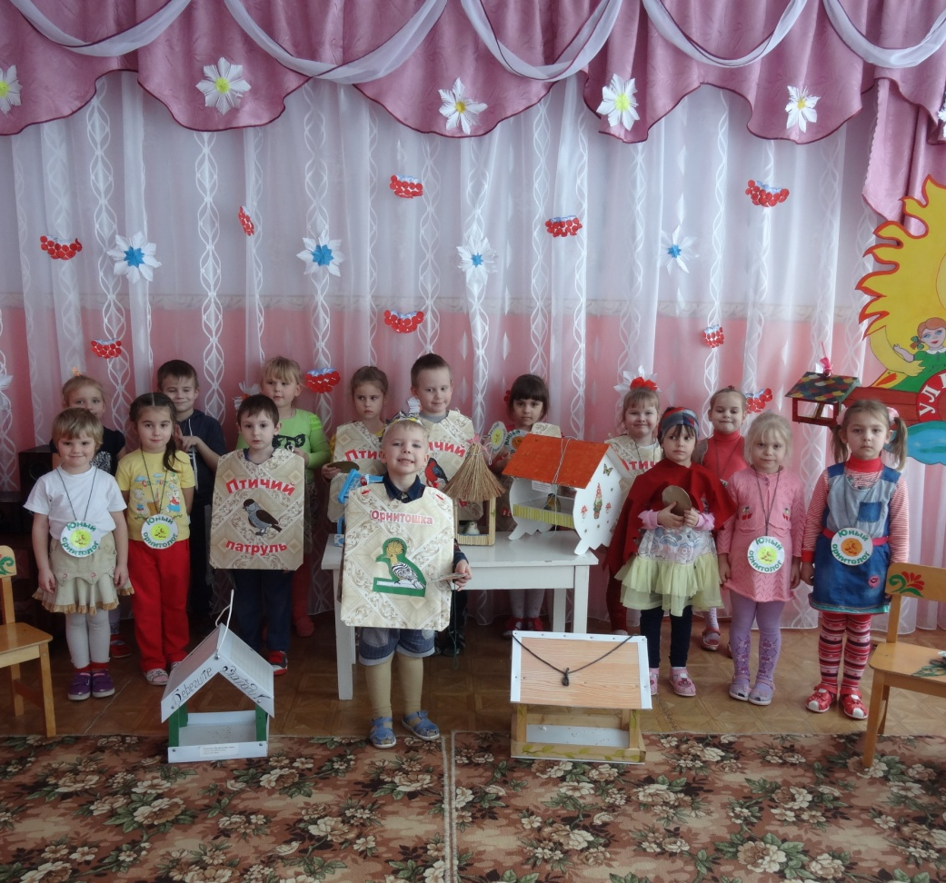

Разработали и провели :
музыкальный руководитель
Рубанова О.И.,
воспитатель Ковалёва Н. И.

2016 год
Название разработки: Птицы – наши друзья, обижать их нельзя».
Название и форма проведения: развлечение.
Возраст детей: 5-6лет.
Цель: Формирование экологической культуры детей, осознанного правильного, заботливого отношения к птицам природы через самовыражение в творчестве.
Задачи: Познакомить детей с наукой орнитологией, вызывать чувство порицания неправильного обращения с дикой природой; формировать навыки правильного поведения с птицами; способствовать осознанию своего места в природе, осмыслению связи человека и природы; воспитывать чувство бережного отношения к братьям нашим меньшим.

Оборудование: • Музыкальный центр, баян.
Костюмы для участников «Пернатого патруля», «Орнитошки», медали «Юный орнитолог» по количеству детей.
Предварительная работа:
• Знакомство детей с птицами и их жизнедеятельностью на занятиях по экологическому воспитанию, развитию речи, в ходе прогулок, при знакомстве со сказками и природоведческой литературой, просмотре телепередач.
• Изготовление вместе с родителями кормушек, выбор для них места, размещение их на участке детского сада.
• Подкормка птиц.
• Рисование детьми зимующих птиц.
• Разучивание стихов, песен сценки; чтение рассказов о зимующих птицах.

Содержание организованной деятельности.
Дети под музыку входят в зал, садятся на места.
Ведущий. Ребята, мы сегодня собрались в зале для того, чтобы познакомиться с наукой орнитологией. Но для этого нам понадобится наша доброта, чуткость, внимание, потому что мы будем учиться заботиться о птицах. Как мы хотим передать друг другу тепло и доброту?
Дети. Взяться за руки и пожелать добра друг другу и улыбнуться.
Звучит музыка и появляется Орнитоша.
Орнитоша.
Здравствуйте, ребята,
Дорогие дошколята!
Познакомимся, друзья,
Орнитошей все зовут меня.
Так прозвали неспроста,
Очень птицами интересуюсь я.
Орнитология — наука такая,
Которая пернатых изучает.
Профессора там и доктора наук,
Орнитологами их зовут.
Я же маленький пока,
Вот и прозвали Орнитошей меня.
За охрану пернатых я выступаю -
Стать юными орнитологами и вам предлагаю.
Вы готовы птиц изучать,
Настоящими орнитологами стать?
Дети. Да!
Орнитоша.
Что ж, тогда пройти испытанье должны вы, друзья!
Для начала расскажите, что вы знаете о птицах.
На середину зала выходят дети старшей группы, встают в произвольном порядке лицом к зрителям.
1-й ребенок.
Знают все взрослые, знают все дети.
Что вместе с нами живут на планете
Лев и журавль, волки, лисицы,
А еще на планете живут с нами птицы.
2-й ребенок.
Птицы поднимаются
Выше облаков.
Птицы - это звуки Садов, полей, лесов.
3-й ребенок.
Птицы - это красота!
Любить должны мы их всегда.
Хотим за птицами мы наблюдать,
Их повадки изучать.
4-й ребенок.
С нами рядом много
Проживает птиц:
Голубей, воробышков,
Галок и синиц.
5-й ребенок.
Воробей - наш лучший друг,
Клюет крошки прямо с рук,
Перышки взъерошил,
Хвостик распушил,
Песенкой веселою
Ребят всех насмешил.
Песня «Всем нужны друзья» (муз. Львова- Компанейца)
Птица. Ой, беда, беда, беда!
Птицам помощь ваша нужна.
Появился в лесу хулиган,
Всех зверей он и птиц распугал,
Разорил гнездо у кулика,
Чуть из рогатки не попал в меня.
Кто же сможет нам помочь,
Кто прогонит хулигана прочь?
Орнитоша.
Птицы помощи просят у нас,
«Пернатый патруль» позовем мы сейчас.
Выходит «Пернатый патруль»
1-й ребенок.
«Пернатый патруль» перед вами, друзья.
Мы патрулируем лес, города.
Скворечники строим, спасаем птенцов
От хулиганов и сорванцов.
2-й ребенок.
Готовы мы каждому разъяснять:
Пернатых друзей надо срочно спасать!
Пока не исчезли с планеты они,
Ведь птицы в природе очень важны.
3-й ребенок.
Представьте, дети, если птиц не станет!
Тогда случится настоящая беда,
Полки вредителей тогда нагрянут,
Умолкнут степи и исчезнут все леса.
4-й ребенок.
Исчезнут если птицы вдруг,
То разведется столько мух,
Что справиться не сможем с ними мы,
Живое уничтожат все они.
5-й ребенок.
Хотим сейчас вам рассказать
О том, что каждый должен знать.
«Песенка “Пернатого патруля”» (на муз. Э. Ханка)
Чтецы расходятся в разные стороны, выстраиваются в две колонны.
Инсценировка стихотворения.
7-й ребенок.
Саша быстро одевался
И на улицу помчался.
Стал резвиться и играть,
Из рогатки в птиц стрелять.
Ветку дерева сломал,
Воробьев он ей пугал,
Голубей потом ловил,
Гнездо птичек разорил.
Саша.
Жалко, в птичку не попал,
Раньше лучше я стрелял!
8-й ребенок.
К Саше девочка подходит,
Г лаз с него она не сводит.
Очень маленького роста,
Младше Саши, это точно.
Говорит ему малютка...
Малышка.
Что ты сделал - просто жутко!
Ты - вредитель, хулиган,
Злой и скверный мальчуган!
Даже маленькие знают,
Зверей и птиц не обижают.
Под музыку выходят малыши.
1-й ребенок.
Для забавы и игры
Ты рогатку не бери.
Птицы - меньшие друзья,
Обижать нам их нельзя!
2-й ребенок.
Хоть мы маленького роста,
Только знаем мы о том,
Что кормушки помогают
Птицам всем прожить зимой.
3-й ребенок.
Знает девчонка, знает мальчишка:
Пернатые - лучшие наши друзья.
Мы их охраняем, мы им помогаем,
Не обижаем мы их никогда.
4-й ребенок.
Посмотрите-ка на нас,
Мы готовы хоть сейчас
Обещанье дружно дать...
Все. Друзьям меньшим помогать!
Игра « Кто быстрее перенесёт в кормушки зёрна».
1ребёнок. Если вышли погулять,
Птиц не надо разгонять,
Камнем в птичек не кидают,
В них из рогатки не стреляют.
2ребёнок. В птичьи гнезда ты не лезь:
Может, птенчики там есть.
Руками трогать их нельзя –
Погибнут все они тогда.
3ребёнок. Хоть и маленькие мы,
Но с пернатыми дружны.
Будем птичек охранять,
Их в обиду не давать.
5-й ребенок.
Ну что, стыдно, Саша, стало?
Настроение пропало?
Саша.
Хулиганить надоело.
Я решил, ребята, смело:
Надо нам беречь природу –
Землю, птиц, зверей и воду.
У природы живые краски,
И пусть живет она без опаски.
Пусть щебечут звонко птицы
И человека никто не боится.
И пусть дивной красоты
Цветут по всей земле цветы!
6-й ребенок.
Если все поймут ребята,
Что беречь пернатых надо,
То сюрпризом нас тогда
Удивит природа вся!
Песня «Птичий дом» муз. Д. Кабалевского, сл. Высотской
«Пернатый патруль» выходит на середину зала.
7-й ребенок.
Вы задумались хоть на минутку?
Птицу обидеть - это не шутка.
С нею исчезнут и лес, и поля.
Ответьте нам, все это поняли?
Дети. Да!
Орнитоша.
«Пернатый патруль», я вас благодарю,
От имени детей «спасибо» говорю!
За то, что природу охраняете,
Птицам в трудную минуту помогаете!
8-й ребенок.
Пока птицам помощь нужна,
У нас всегда найдутся дела.
Вам же на прощанье пожелать хотим...
Все. Берегите пернатых, помогайте им. Под музыку садятся на стулья
Ведущий. А, сейчас, мы с вами будем строить скворечники, кто у нас самый смелый и ловкий. Выбегайте-ка, друзья, да постройте им дома.
Игра «Кто быстрее сложит скворечник»
Ведущий. Вам предлагаю поиграть,
Что такое хорошо, а что плохо, узнать.
Игра «Что хорошо, что плохо?»
Дети слушают четверостишия; если считают, что услышанное - это хорошо, то хлопают в ладоши, а если плохо - большим пальцем показывают вниз, издавая недовольные возгласы.
1. Если маленький малыш
Сыплет птицам крошки,
Поступает плохо он,
Или он хороший?
2. Злой мальчишка палку взял,
Голубей ею гонял,
Был доволен он собой.
Хороший мальчик или плохой?
3. Смастерила девочка вовсе не игрушку –
Смастерила с папой для синиц кормушку.
Зерна насыпала в нее,
Плохо это или хорошо?
4. Из рогатки мальчуган
В стаю воробьев стрелял
И подранил одного –
Плохо это или хорошо?
5. А вот еще такой вопрос:
Домой яйцо мальчик принес,
Разорил он птичье гнездо –
Это плохо или хорошо?
6. Птенца в клетку посадили,
С мамой, папой разлучили.
Поят, кормят его –
Поступают плохо или хорошо?
7. А теперь ответить вы должны:
Как будете себя вести?
Должно решенье быть одно –
С птицами поступать только...
Все. Хорошо!
Дети садятся на места.
Орнитоша.
Благодарные птицы для нас
Устроят дискотеку сейчас.
Танец «Пернатая дискотека».
Ведущий. Я сейчас буду перечислять птиц, но если вы услышите что-то другое. Нужно хлопать в ладоши.
Прилетели птицы: голуби, синицы, аисты, вороны, галки, мухи и стрижи.
Прилетели птицы: голуби, синицы, аисты, вороны, галки, макароны
Прилетели птицы: Голуби, синицы, чибисы, чижи, галки, стрижи, комары, кукушки.
Прилетели птицы: голуби, куницы, овсянки, поползни, дятлы.
Прилетели птицы: голуби, синицы, голуби, синицы, галки, стрижи, чибисы, чижи, даже совы-сплюшки, лебеди, скворцы…
Все вы молодцы
Орнитоша.
Вас теперь спросить хочу:
О чем сегодня вы узнали?
Знатоками пернатых
Все ли вы стали?
(Ответы детей)
Вас, ребята, поздравляю,
В «юные орнитологи»
Всех посвящаю!
Обещайте птиц не обижать.
Их любить и изучать.
Дети встают в произвольном порядке, звучит клятва.
1-й ребенок. Клянемся пернатых беречь и любить.
Все. Клянемся!
2-й ребенок. Флору и фауну сохранить.
Все. Клянемся!
3-й ребенок.
Птицам старшим другом стать,
От хулиганов их оберегать.
Все. Клянемся!
Детям вручаются медали «Юный орнитолог».
Орнитоша. А теперь я прощаюсь с вами. Спасибо Вам, друзья! До свидания!
Ведущий. Ребята, птицы наши друзья, обижать их нельзя! Они приносят пользу людям и являются украшением природы!

Список литературы
1 Арсенова Л.Г. Занятия и развлечения со старшими дошкольниками – Волгоград: Учитель, 2009-247с.)
2 Арсеневская О.Н., Г.Г. Корчевская: Тематические праздники и развлечения со старшими дошкольниками. - Волгоград: Учитель, 2014-214с.)

